Республиканская предметная олимпиада 2019 год
22-23 февраля 2019 года на базе АО «Казахского университета международных отношений и мировых языков им. Абылай хана» состоялась Республиканская предметная олимпиада среди студентов ВУЗов Республики Казахстан по группам специальностей «Иностранные языки»: 5В011900 – Иностранный язык: два иностранных языка, 5В021000 – Иностранная филология: иностранная филология, 5В020700 – Переводческое дело. По девяти иностранным языкам: английский, французский, немецкий, турецкий, арабский, персидский, китайский, корейский и японский. В олимпиаде приняли участия 23 вуза из 11 городов Казахстана.
Всего по Республиканской Олимпиаде определено 111 победителей.
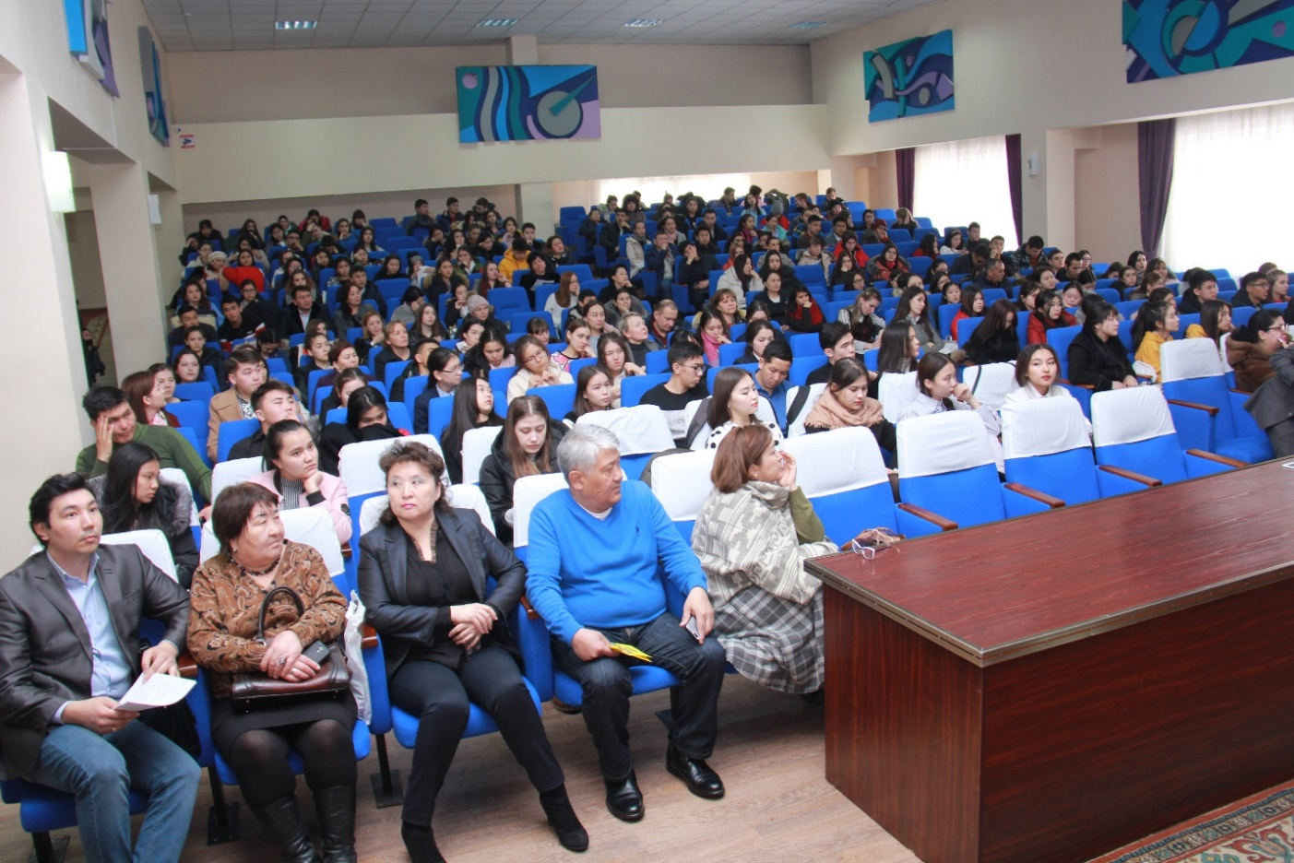
Список победителей Республиканской Олимпиады
по группе иностранных языков - 2019

№ | ФИО | Место | Университет
 | Иностранный язык: два иностранных языка / западное направление
 | Английский язык
 | Настенко Наталья | 1 | Казахский университет международных отношений и мировых языков им. Абылай хана
 | Рахматуллин Наиль | 2 | Евразийский гуманитраный институт
 | Шонмуринов Тамерлан | 2 | Актюбинский региональный государственный университет им. К.Жубанова
 | Каирбекова Айгерим | 3 | Казахский университет международных отношений и мировых языков им. Абылай хана
 | Асылов Нурсултан | 3 | Актюбинский региональный государственный университет им.К.Жубанова
 | Рыженко Алена | 3 | Северо-Казахстанский государственный университет им. Манаша Козыбаева
 | Немецкий язык
- 7 | Сатинова Айтолкын | 1 | Казахский университет международных отношений и мировых языков им. Абылай хана
- 8 | Жолымбетова Аида | 2 | Евразийский национальный университет им. Л.Н. Гумилева
- 9 | Аширова Арина | 2 | Казахский университет международных отношений и мировых языков им. Абылай хана
- 10 | Наргужина Жибек | 3 | Северо-Казахстанский государственный университет им. Манаша Козыбаева
- 11 | Ключник Алена | 3 | Северо-Казахстанский государственный университет им. Манаша Козыбаева
- 12 | Кулибекова Айнагуль | 3 | Северо-Казахстанский государственный университет им. Манаша Козыбаева
 | Французский язык
- 13 | Доктырхан Дина | 1 | Казахский университет международных отношений и мировых языков им. Абылай хана
 | Иващенко Виктория | 2 | Северо-Казахстанский государственный университет им. Манаша Козыбаева
 | Отебаева Надира | 2 | Казахский университет международных отношений и мировых языков им. Абылай хана
 | Советбек Дания | 3 | Казахский университет международных отношений и мировых языков им. Абылай хана
 | Курманбекова Гулдари | 3 | Университет им.Сулеймана Демиреля
 | Онербаева Енлик | 3 | Казахский университет международных отношений и мировых языков им. Абылай хана
Восточное направление
Китайский язык
 | Ержанұлы Ердана | 1 | Казахский университет международных отношений и мировых языков им. Абылай хана
 | Жантілеков Қуаныш | 2 | Таразский иноновациино-гуманитарный университет
 | Досай Нурилла | 2 | Университет иностранных языков и деловой карьеры
 | Абильдина Анар | 3 | Университет им.Сулеймана Демиреля
 | Хайруллаева Мөлдір | 3 | Университет им.Сулеймана Демиреля
 | Оңлабек Айдана | 3 | Казахский национальный педагогический университет им. Абая
 | Турецкий язык
 | Тұмарбекова Шолпан | 1 | Казахский национальный педагогический университет им. Абая
 | Бейсенқұл Арайлым | 2 | Казахский университет международных отношений и мировых языков им. Абылай хана
 | Мұса Назерке | 2 | Казахский национальный женский педагогический университет
 | Жапарова Айжан | 3 | Таразский государственный педагогический университет
 | Әбдірайым Айана | 3 | Международый казахско-турецкий университет им. Ясави
 | Әлдибай Ұлпан | 3 | Университет иностранных языков и деловой карьеры
 | Арабский язык
 | Закирова Айгерім | 1 | Университет иностранных языков и деловой карьеры
 | Бусакова Мунира | 2 | Университет иностранных языков и деловой карьеры
 | Сейдалиева Айдана | 2 | Египетский университет исламской культуры «Нур-Мубарак»
 | Айтмуханова Самал | 3 | Египетский университет исламской культуры «Нур-Мубарак»
 | Аманова Зилола | 3 | Международный университет Silkway
 | Нарходжаева Гавхар | 3 | Международный университет Silkway
\\ | Иностранная филология: западное направление
 | Английский язык
 | Айзакова Несибели | 1 | Казахский университет международных отношений и мировых языков им. Абылай хана
 | Амиралина Алима | 2 | Казахский национальный университет им. аль-Фараби
 | Темиралиева Маржан | 2 | Казахский университет международных отношений и мировых языков им. Абылай хана
 | Жантемирова Анна | 3 | Павлодарский государственный университет им. С. Торайгырова
 | Асканова Нурайым | 3 | Университет им.Сулеймана Демиреля
 | Мақыжан Дана | 3 | Евразийский национальный университет им. Л.Н. Гумилева
 | Немецкий язык
 | Ахметжанова Анара | 1 | Казахский университет международных отношений и мировых языков им. Абылай хана
 | Серғалиева Айдана | 2 | Казахский университет международных отношений и мировых языков им. Абылай хана
 | Французский язык
 | Бухарбаева Акәшбек | 1 | Казахский университет международных отношений и мировых языков им. Абылай хана
 | Джапенова Жибек | 2 | Евразийский национальный университет им. Л.Н. Гумилева
 | Султонова Динора | 3 | Казахский национальный университет им. аль-Фараби
Иностранная филология: восточное направление
Арабский язык
 | Ақберді Әлисұлтан | 1 | Казахский университет международных отношений и мировых языков им. Абылай хана
 | Ысқақ Диас | 2 | Казахский университет международных отношений и мировых языков им. Абылай хана
 | Тастанбекова Айкүміс | 2 | Казахский национальный университет им. аль-Фараби
 | Мағазова Мәдина | 3 | Казахский национальный университет им. аль-Фараби
 | Жолдыбай Нұрайым | 3 | Казахский национальный университет им. аль-Фараби
 | Сембаева Айдана | 3 | Казахский национальный педагогический университет им. Абая
Китайский язык
- 49 | Жақсылық Дана | 1 | Казахский университет международных отношений и мировых языков им. Абылай хана
- 50 | Олжабаева Балнұр | 2 | Казахский университет международных отношений и мировых языков им. Абылай хана
- 51 | Жақыпбек Зере | 2 | Евразийский национальный университет им. Л.Н. Гумилева
- 52 | Ояз Ақмарал | 3 | Казахский университет международных отношений и мировых языков им. Абылай хана
- 53 | Айтқалиева Асель | 3 | Казахский национальный университет им. аль-Фараби
- 54 | Ақжігіт Әсел | 3 | Междуанродый казахско-турецкий университет им. Ясави
Корейский язык
- 55 | Ержетова Аружан | 1 | Казахский университет международных отношений и мировых языков им. Абылай хана
 | Маулетова Айнұр | 2 | Казахский университет международных отношений и мировых языков им. Абылай хана
 | Альсихова Айгерим | 3 | Казахский университет международных отношений и мировых языков им. Абылай хана
Турецкий язык
 | Лакова Аяна | 1 | Казахский университет международных отношений и мировых языков им. Абылай хана
 | Асанова Замира | 2 | Междуанродый казахско-турецкий университет им. Ясави
 | Саркенова Раушан | 2 | Казахский университет международных отношений и мировых языков им. Абылай хана
 | Жармуханова Жанна | 3 | Казахский национальный университет им. аль-Фараби
 | Тәжібай Асель | 3 | Междуанродый казахско-турецкий университет им. Ясави
 | Байдуллаева Лаура | 3 | Казахский национальный университет им. аль-Фараби
Японский язык
- 64 | Жұбандық Ұлдария | 1 | Казахский университет международных отношений и мировых языков им. Абылай хана
- 65 | Алимбетова Аида | 2 | Казахский национальный университет им. аль-Фараби
- 66 | Бейіл Ержан | 3 | Казахский университет международных отношений и мировых языков им. Абылай хана
Фарси
 | Досмұрат Нурадиль | 1 | Казахский университет международных отношений и мировых языков им. Абылай хана
 | Гапаралиқызы Гулдана | 2 | Казахский университет международных отношений и мировых языков им. Абылай хана
 | Махамбетова Аружан | 2 | Казахский национальный университет им. аль-Фараби
 | Әбдірайым Шыңғыс | 3 | Казахский университет международных отношений и мировых языков им. Абылай хана
 | Жеңіс Аружан | 3 | Казахский национальный университет им. аль-Фараби
Переводческое дело: западное направление
 | Английский язык /каз.отд
 | Аян Бердімұхамед | 1 | Казахский университет международных отношений и мировых языков им. Абылай хана
 | Куанышбек Алибек | 2 | Казахский университет международных отношений и мировых языков им. Абылай хана
 | Наурызбек Ануар | 2 | Университет им.Сулеймана Демиреля
 | Аубакирова Саида | 3 | Евразийский национальный университет им. Л.Н. Гумилева
 | Абибулла Дәулетхан | 3 | Междуанродый казахско-турецкий университет им. Ясави
 | Берікқазы Наркез | 3 | Казахский университет международных отношений и мировых языков им. Абылай хана
 | Английский язык /рус.отд
 | Тузинде Джон | 1 | Казахский университет международных отношений и мировых языков им. Абылай хана
 | Абдрахманов Ажибек | 2 | Евразийский национальный университет им. Л.Н. Гумилева
 | Козаченко Никита | 2 | Северо-Казахстанский государственный университет им. Манаша Козыбаева
 | Нещадим Александра | 3 | Кокшетауский государственный университет им. Ш. Уалиханова
 | Апбасова Ажар | 3 | Казахский университет международных отношений и мировых языков им. Абылай хана
 | Сары Мелисса | 3 | Казахский национальный университет им. аль-Фараби
Немецкий язык
 | Аскарбаева Айгуль | 1 | Казахский университет международных отношений и мировых языков им. Абылай хана
 | Багинский Алекс | 2 | Кокшетауский государственный университет им. Ш. Уалиханова
 | Жанкабаева Альфия | 2 | Казахский университет международных отношений и мировых языков им. Абылай хана
 | Ерпаиз Даулет | 3 | Казахский университет международных отношений и мировых языков им. Абылай хана
 | Сазыкина Виктория | 3 | Казахский университет международных отношений и мировых языков им. Абылай хана
 | Самигуллина Нурша | 3 | Казахский университет международных отношений и мировых языков им. Абылай хана
 | Французский язык
 | Зарбатова Айгерим | 1 | Казахский университет международных отношений и мировых языков им. Абылай хана
 | Мельникова Влада | 2 | Казахский университет международных отношений и мировых языков им. Абылай хана
 | Жумабекова Айымгул | 2 | Казахский университет международных отношений и мировых языков им. Абылай хана
 | Абдуллина Томирис | 3 | Казахский университет международных отношений и мировых языков им. Абылай хана
 | Канаев Тлек | 3 | Казахский университет международных отношений и мировых языков им. Абылай хана
 | Кошербай Асылай | 3 | Казахский университет международных отношений и мировых языков им. Абылай хана
Переводческое дело: восточное направление
 | Китайский язык каз отд
 | Нұрахмет Адина | 1 | Казахский университет международных отношений и мировых языков им. Абылай хана
 | Базылжан Тоғжан | 2 | Казахский университет международных отношений и мировых языков им. Абылай хана
 | Таңжарыққызы Айым | 2 | Казахский университет международных отношений и мировых языков им. Абылай хана
 | Билялова Айкерім | 3 | Казахский университет международных отношений и мировых языков им. Абылай хана
 | Канатова Аида | 3 | Казахский университет международных отношений и мировых языков им. Абылай хана
 | Есенгелді Динара | 3 | Казахский национальный университет им. аль-Фараби
 | Китайский язык рус отд
 | Курмысинова Альбина | 1 | Казахский университет международных отношений и мировых языков им. Абылай хана
 | Байрамова Марал | 2 | Казахский университет международных отношений и мировых языков им. Абылай хана
 | Шарипова Карина | 2 | Казахский национальный университет им. аль-Фараби
 | Курманалиева Аида | 3 | Казахский университет международных отношений и мировых языков им. Абылай хана
Корейский язык
Переводческое дело
 | Дүйсенбекова Нұргүл | 1 | Казахский университет международных отношений и мировых языков им. Абылай хана
 | Алиясова Мейрим | 2 | Казахский национальный университет им. аль-Фараби
 | Филатова Александра | 3 | Казахский университет международных отношений и мировых языков им. Абылай хана

